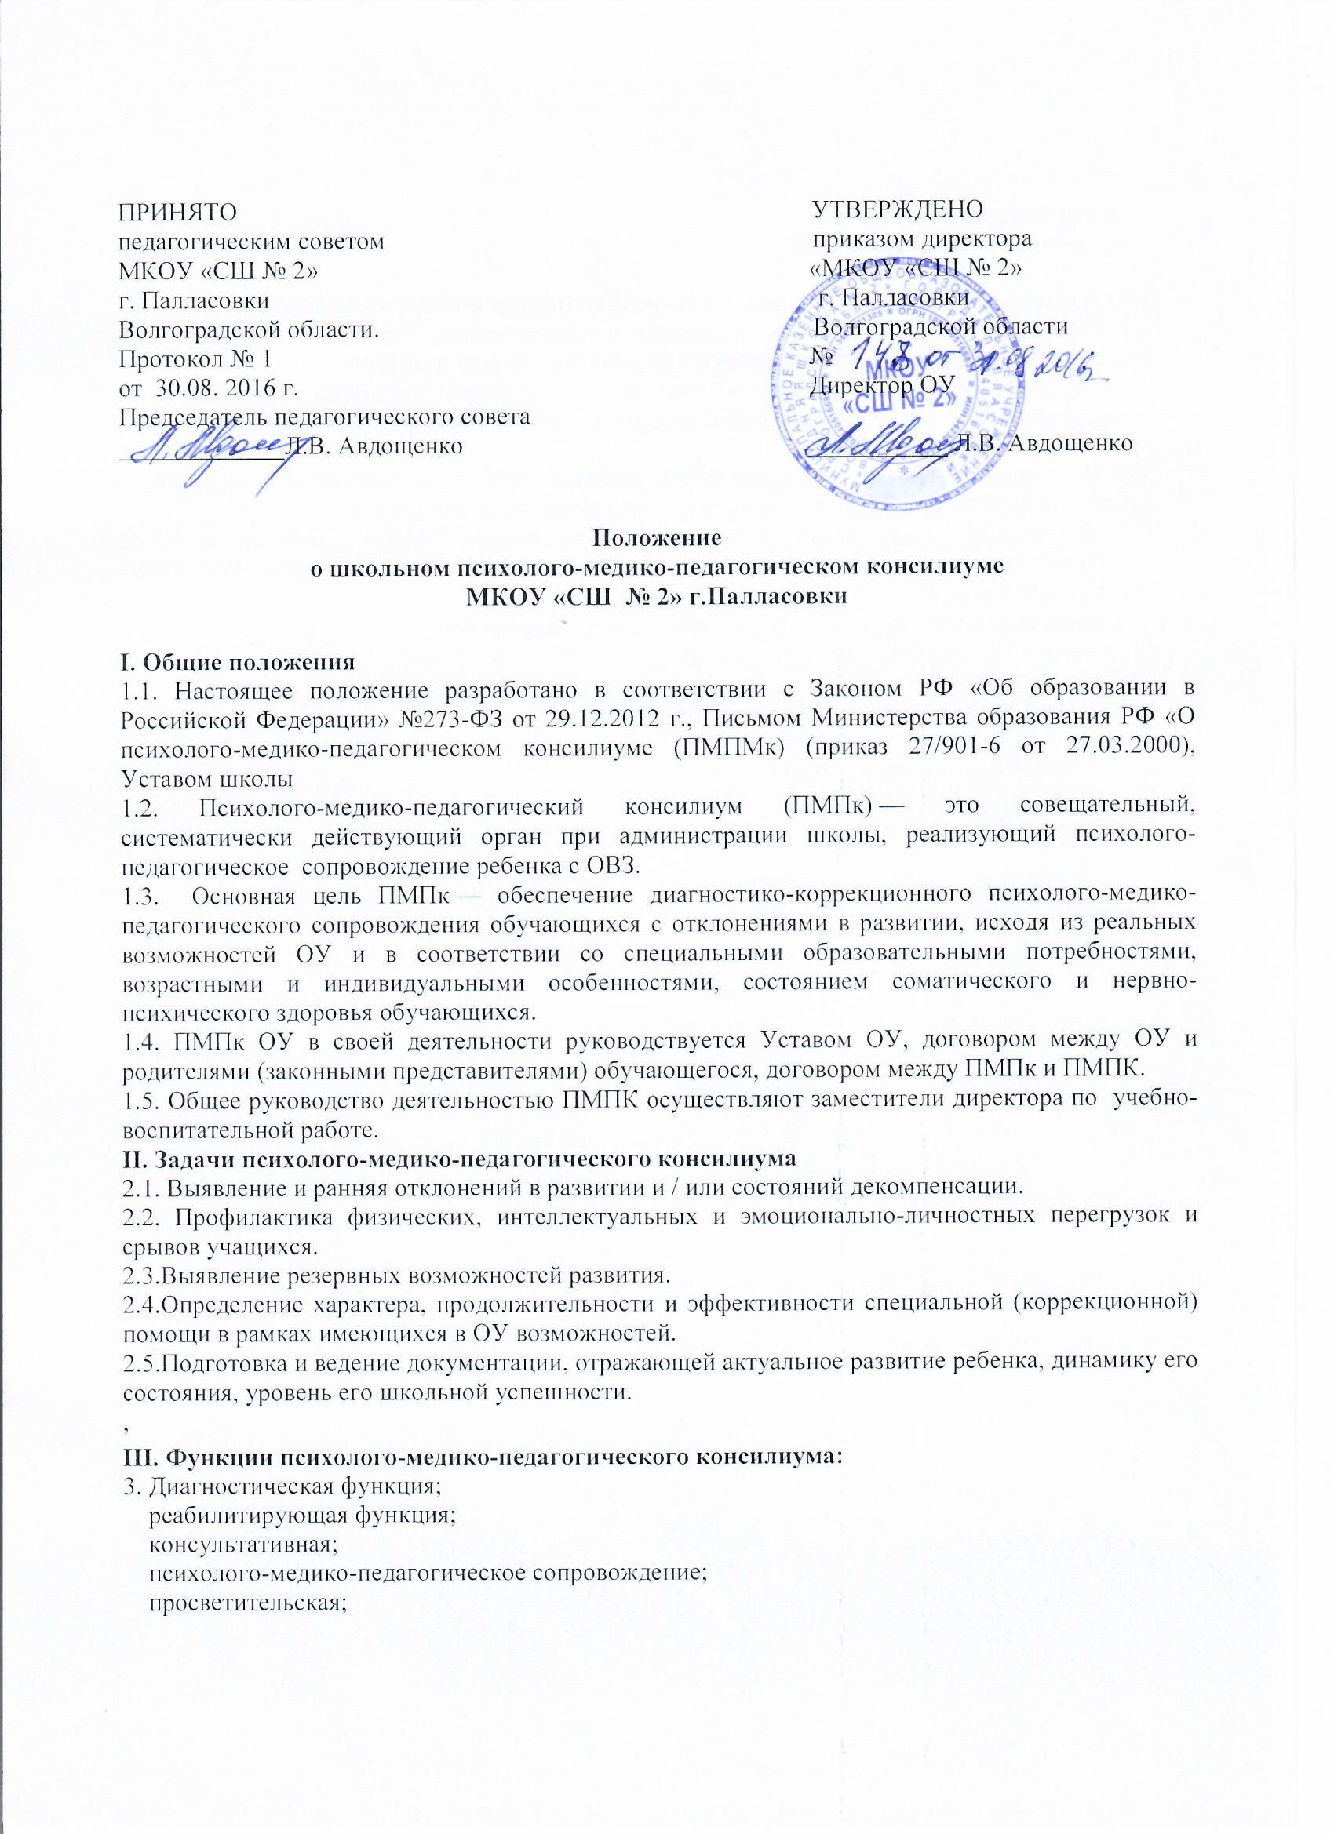

Положение
о школьном психолого-медико-педагогическом консилиуме
МКОУ «СШ № 2» г.Палласовки

I. Общие положения
1.1. Настоящее положение разработано в соответствии с Законом РФ «Об образовании в Российской Федерации» №273-ФЗ от 29.12.2012 г., Письмом Министерства образования РФ «О психолого-медико-педагогическом консилиуме (ПМПМк) (приказ 27/901-6 от 27.03.2000), Уставом школы
1.2. Психолого-медико-педагогический консилиум (ПМПк) — это совещательный, систематически действующий орган при администрации школы, реализующий психолого-педагогическое сопровождение ребенка с ОВЗ.
1.3. Основная цель ПМПк — обеспечение диагностико-коррекционного психолого-медико-педагогического сопровождения обучающихся с отклонениями в развитии, исходя из реальных возможностей ОУ и в соответствии со специальными образовательными потребностями, возрастными и индивидуальными особенностями, состоянием соматического и нервно-психического здоровья обучающихся.
1.4. ПМПк ОУ в своей деятельности руководствуется Уставом ОУ, договором между ОУ и родителями (законными представителями) обучающегося, договором между ПМПк и ПМПК.
1.5. Общее руководство деятельностью ПМПК осуществляют заместители директора по учебно-воспитательной работе.
II. Задачи психолого-медико-педагогического консилиума
2.1. Выявление и ранняя отклонений в развитии и / или состояний декомпенсации.
2.2. Профилактика физических, интеллектуальных и эмоционально-личностных перегрузок и срывов учащихся.
2.3.Выявление резервных возможностей развития.
2.4.Определение характера, продолжительности и эффективности специальной (коррекционной) помощи в рамках имеющихся в ОУ возможностей.
2.5.Подготовка и ведение документации, отражающей актуальное развитие ребенка, динамику его состояния, уровень его школьной успешности.
,
III. Функции психолого-медико-педагогического консилиума:
3. Диагностическая функция;
реабилитирующая функция;
консультативная;
психолого-медико-педагогическое сопровождение;
просветительская;
экспертная;
организационно-методическая.

IV. Организация деятельности психолого-медико-педагогического консилиума
4.1. Заседания ПМПк могут быть плановыми и внеплановыми, проводятся под руководством председателя. Плановые ПМПк проводятся не реже одного раза в квартал.
4.2. Председатель ПМПк ставит в известность родителей (законных представителей) и специалистов ПМПк о необходимости обсуждения проблемы ребенка и организует подготовку и проведение заседания ПМПк.
4.3. На заседания ПМПк все специалисты, участвовавшие в обследовании и коррекционной работе с ребенком, представляют заключения на ребенка и рекомендации .
4.4. Заключения специалистов, коллегиальное заключение ПМПк доводятся до сведения родителей (законных представителей) в доступной для понимания форме, предложенные рекомендации реализуются только с их согласия.
V. Состав психолого-медико-педагогического консилиума ОУ
Маслакова Г.Р. – председатель консилиума
Члены консилиума:
Беглярова А.К., Умаргалиева О.Б. – учителя-предметники
Сариева А.К. – школьный психолог
Поляничко Н.В. – учитель-логопед
Мукашева А.Т. – фельдшер
Сизоненко Р.В. -- соцпедагог

Срок действия положения не ограничен. При изменении законодательства, в акт вносятся изменения в установленном порядке.

